Χρησιμοποιώντας τα δεδομένα που μας δόθηκαν, τα οποία περιγράφουν ένα σύνολο 2200 εικόνων οι οποίες απαρτίζονται από τα ψηφία 0 και 1, καταλήξαμε στην φόρτωση των δεδομένων στη πλατφόρμα MATLAB, ώστε να μπορέσουμε να διαχωρίσουμε τα δεδομένα μας κατάλληλα, να εμφανίσουμε ένα παράδειγμα εικόνας 0 και 1 μέσω της χρήσης imshow καθώς και το σύνολο των στοιχείων σε ένα figure ώστε να δείξουμε το πώς είναι τοποθετημένα τα δεδομένα μας στο χώρο, καθώς και την επικάλυψη που γίνεται μεταξύ των 0 και 1 στο χώρο.

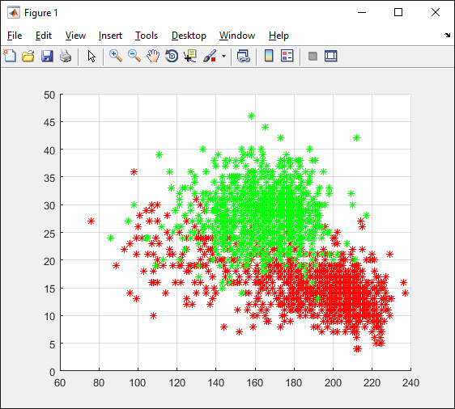

Τα στοιχεία τοποθετημένα στο χώρο

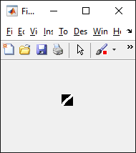

Παράδειγμα ψηφίου 1

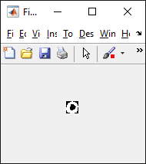

Παράδειγμα ψηφίου 0

Στη συνέχεια, δημιουργήσαμε ένα Νευρωνικό δίκτυο χρησιμοποιώντας την κλήση feedforwardnet με 8 νευρώνες, και ορίσαμε το goal σε ένα αρκετά μικρό νούμερο ώστε να επιτύχουμε όσο δυνατόν μικρότερο σφάλμα στη συνέχεια. Επίσης, ορίσαμε τα epochs του δικτύου σε 1000, για τον ίδιο λόγο.



Έπειτα, διαχωρίσαμε τα δεδομένα σε 2 πίνακες: την ‘imtrain’ ο οποίος αποτελείται από ένα σύνολο 100 στοιχείων (50 εικόνες δεδομένα άσσοι και 50 εικόνες δεδομένα μηδέν), ώστε να εκπαιδεύσουμε το δίκτυο, ενώ τα υπόλοιπα τα εκχωρήσαμε στον πίνακα ‘imtest’ ώστε να δοκιμάσουμε την αποτελεσματικότητα του δικτύου.

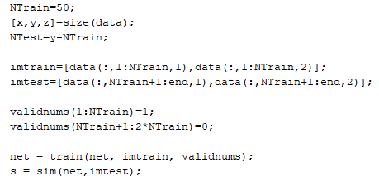

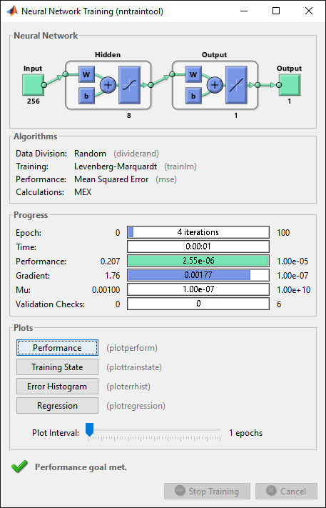

Το Neural Network Training της υλοποίησης

Τέλος, έπειτα από την εκπαίδευση, η μεταβλητή s χρησιμοποιήθηκε για να δούμε την αποτελεσματικότητα του δικτύου. Συγκεκριμένα, έγινε καταμέτρηση των σωστών άσσων και μηδενικών. Για να γίνει αυτό, έγινε ο έλεγχος σχετικά με το πόσο κοντά ήταν το αποτέλεσμα στα δεδομένα που δόθηκαν για εκπαίδευση. Σε περίπτωση που στα πρώτα 1050 στοιχεία τα οποία γνωρίζουμε ότι είναι άσσοι βρούμε αποτέλεσμα μεγαλύτερο ή ίσο του 0.5 τότε η εικόνα έχει αναγνωριστεί ορθά ως άσσος. Αντίστοιχα, στο 2ο μέρος του πίνακας s, δηλαδή τα επόμενα 1050 στοιχεία, όταν βρούμε αποτέλεσμα μικρότερο του 0.5, σημαίνει ότι η εικόνα έχει αναγνωριστεί ορθά ως μηδέν.

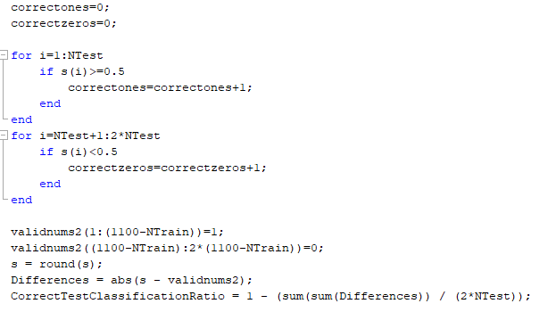

Χρησιμοποιώντας τα παραπάνω, μπορούμε να υπολογίσουμε και την επιτυχία του δικτύου, καθώς και να εμφανίσουμε το πλήθος των σωστών και λάθος αναγνωρισμένων εικόνων.

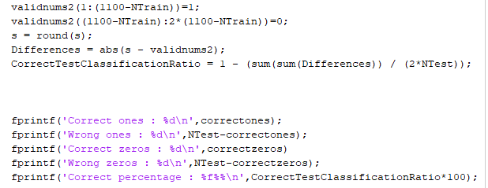

Υπολογισμός του ποσοστού επιτυχίας και κλήσεις εμφάνισης αποτελεσμάτων

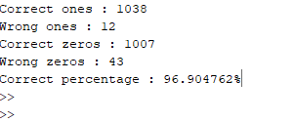

Εμφάνιση αποτελεσμάτων στο Command Window

Φυσικά, αν αυξήσουμε το πλήθος του train set, μπορούμε να αυξήσουμε και το ποσοστό επιτυχίας, ενώ αν το μειώσουμε, παράλληλα μειώνεται και το ποσοστό.

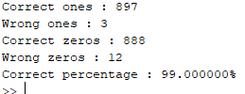

Train Set 400

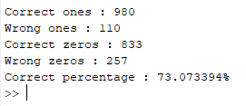

Train Set 20

Κώδικας Υλοποίησης:

1. clear
2. clc
3. load('usps_all.mat');
4. data = **double**(data);
5. data = data(:,:,[1,10]);
6. d1 = data(:,1,1);
7. d1 = reshape(d1,16,16);
8. d2 = data(:,1,2);
9. d2 = reshape(d2,16,16);
10. X = [data(:,:,1)';data(:,:,2)'];
11. Y = hist(X',3);
12. figure()
13. hold on
14. plot(Y(1,[1:1:1100]),Y(2,[1:1:1100]),'*r')
15. plot(Y(1,[1101:1:2200]),Y(2,[1101:1:2200]),'*g')
16. grid on
17. hold off
19. figure()
20. imshow(d1)
22. figure()
23. imshow(d2)
25. net=feedforwardnet(8);
26. net.trainParam.epochs = 100;
27. net.trainParam.goal = 0.00001;
28. NTrain=10;
29. [x,y,z]=size(data);
30. NTest=y-NTrain;
32. imtrain=[data(:,1:NTrain,1),data(:,1:NTrain,2)];
33. imtest=[data(:,NTrain+1:end,1),data(:,NTrain+1:end,2)];
35. validnums(1:NTrain)=1;
36. validnums(NTrain+1:2*NTrain)=0;
38. net = train(net, imtrain, validnums);
39. s = sim(net,imtest);
41. correctones=0;
42. correctzeros=0;
44. **for** i=1:NTest
45. **if** s(i)>=0.5
46. correctones=correctones+1;
47. end
48. end
49. **for** i=NTest+1:2*NTest
50. **if** s(i)<0.5
51. correctzeros=correctzeros+1;
52. end
53. end
55. validnums2(1:(1100-NTrain))=1;
56. validnums2((1100-NTrain):2*(1100-NTrain))=0;
57. s = round(s);
58. Differences = abs(s - validnums2);
59. CorrectTestClassificationRatio = 1 - (sum(sum(Differences)) / (2*NTest));


63. fprintf('Correct ones : %d\n',correctones);
64. fprintf('Wrong ones : %d\n',NTest-correctones);
65. fprintf('Correct zeros : %d\n',correctzeros)
66. fprintf('Wrong zeros : %d\n',NTest-correctzeros);
67. fprintf('Correct percentage : %f%%\n',CorrectTestClassificationRatio*100);